**multi_Alstm_classify项目详细说明书**

**一、总述**

run_att_bilstm.sh是运行训练脚本

run_predict.sh是运行预测脚本

models/attn_bi_lstm.py是训练文件

models/predict.py是预测文件

models/Config/config.cfg是配置文件

models/utils/data_helper.py是数据加载文件

models/utils/model_helper.py是执行函数文件

ckpt2pb.py是转pb模型文件

执行需要修改的相关信息在config.cfg文件中，log文件在当日日期文件夹下，训练和预测需要更改config中相关参数

训练或预测必须要修改config.cfg中的以下信息：

data_dir：数据存放路径 训练验证测试数据文件分别是：${cls_type}_train.csv、${cls_type}_test.csv、${cls_type}_predict.csv 其中cls_type为具体类别，for example：ask_know_train.csv、ask_know_test.csv、ask_know_predict.csv 每个文件需要有use_cols=['type_robot','msg','type','type_combine']列，for example：['询问是否认识借款人','我认识','肯定','yes'] save_dir：模型保存路径is_train = True ：True为训练，False为预测path_model_Predict：预测模型的路径（保存模型的路径）

run_att_bilstm.sh 运行训练脚本中的python自行修改 run_predict.sh 运行预测脚本中的python自行修改

ckpt2pb.py 转pb模型文件 需要修改模型路径，根据训练模型中的类别（cls_type）信息修改需要预测的out_put

1. **models/attn_bi_lstm.py训练文件相关函数说明**

***if __name__ == '__main__': 主函数***

功能如下：

1. 通过路径加载config配置文件

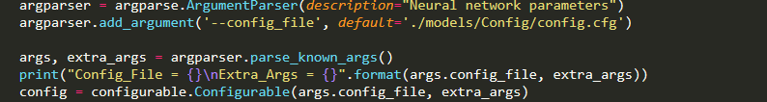

1. 通过读取配置文件加载数据集（通过load_all_data函数）



1. 对数据进行to_sequences处理（通过data_preprocessing_v2函数）



1. 构建计算图&初始化（通过ABLSTM类build_graph函数）

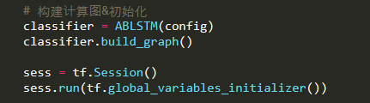

1. 开始训练和评估操作

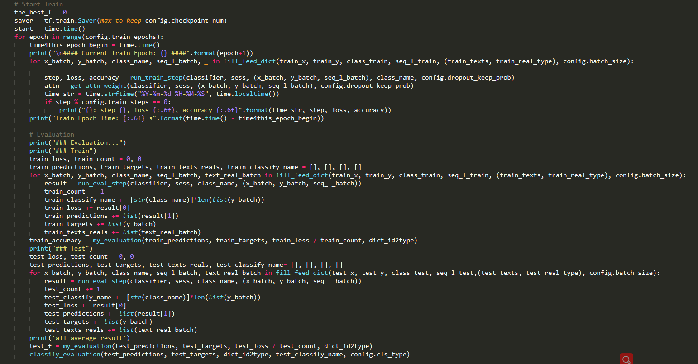

1. 保存模型

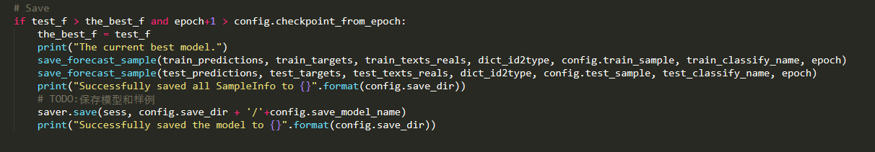

***class ABLSTM(object):*** ***BiLstm算法模型类***

***def __init__(self, config):***

1. 根据配置文件初始化参数，定义模型输入

***def build_graph(self): 构建网络：***

1. 搭建embedding层



1. 搭建BiLstm算法结构（blstm_layer_with_dropout函数）

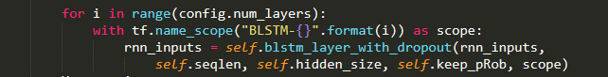

1. 搭建激活函数、attention、Dropout操作

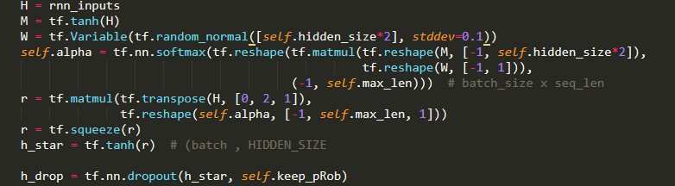

1. 定义优化器



1. 根据多个任务，分别搭建优化函数

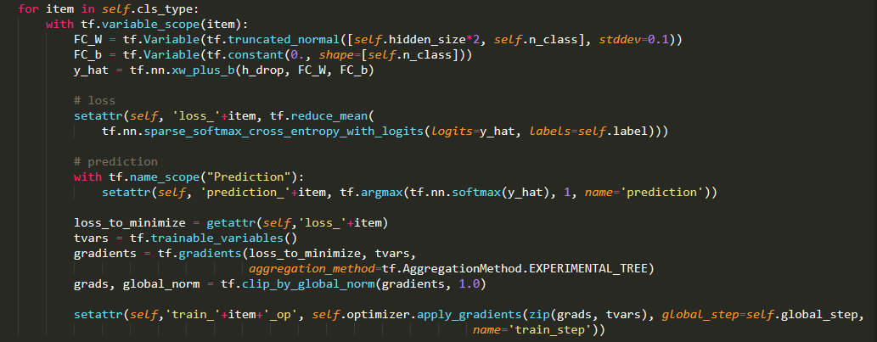

***def blstm_layer_with_dropout(self, inputs, seqlen, state_size, keep_prob, scope): BiLstm 网络搭建***

调用lstm_cell_with_dropout函数创建前向lstm和后向lstm，通过tf.nn.bidirectional_dynamic_rnn 创建bilstm。

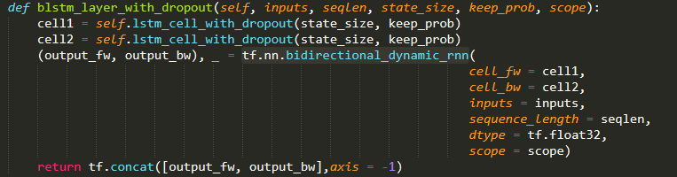

***def lstm_cell_with_dropout(self,state_size,keep_prob): Lstm+dropout***

定义lstm+Dropout

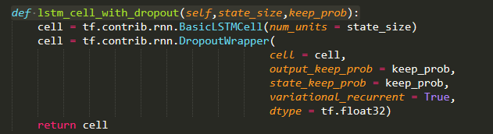

***def classify_evaluation(test_predictions, target, id2type, class_name, cls_type):对每个任务进行评估。调用my_evaluation函数***

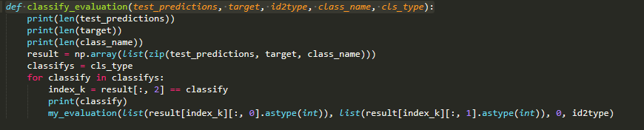

1. **models/utils/data_helper.py是数据加载文件相关函数说明**

***def load_all_data(config):数据加载主函数***

该函数通过类别名调用***load_data***进行数据加载，然后将返回的数据添加到list中，分为训练数据加载和预测数据加载，通过配置文件中config.is_train来控制，主要区别为，训练需要加载训练和验证两个数据集，预测评估只要加载预测数据集。

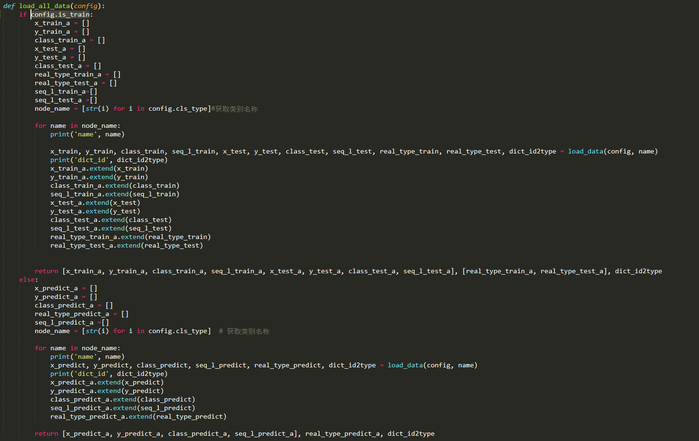

***def*** ***load_data(config, class_name):根据类别加载数据文件***

1. 打开文件，加载指定列信息

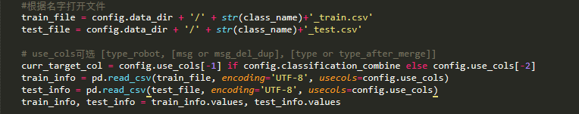

1. 建立label与type（文字lable）的相互映射

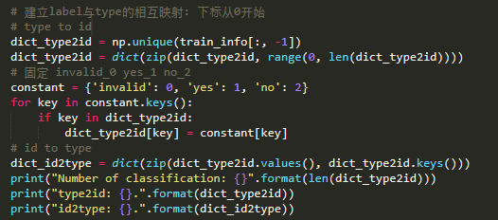

1. 检查 train 是否包含 test 的所有 type 标签

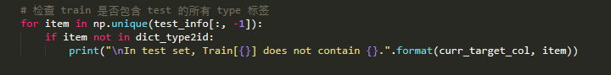

1. shuffle操作

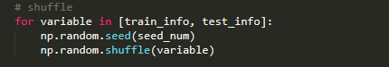

1. 数据分词，调用build_corpus函数

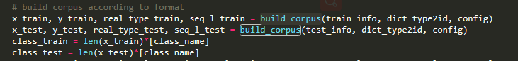

***def build_corpus(seq_info, dict_type2label, config):分词处理***

1. 通过配置文件初始化相关参数

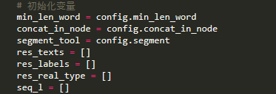

1. 初始化pyltp实例

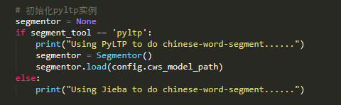

1. 开始遍历分词，并记录有效长度

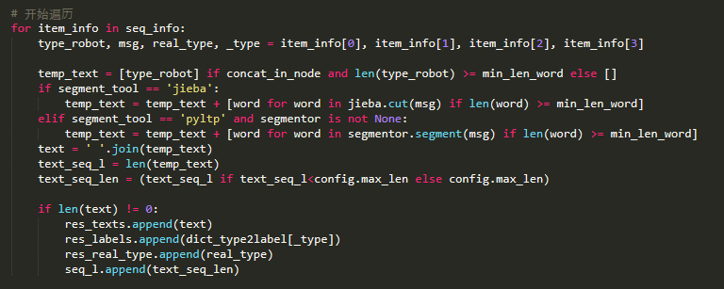

***def data_preprocessing_v2(train, test, tokenizer_path, max_len, max_words=50000):，建立tokenizer，处理数据，保存tokenizer***

1. 通过数据建立Tokenizer，处理数据to_sequences，增加padding操作

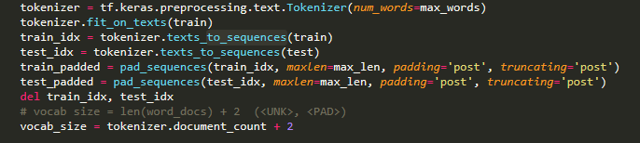

1. 保存Tokenizer（预测评估需要使用）

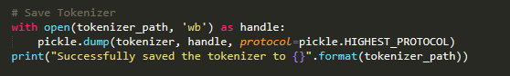

***def build_corpus(seq_info, dict_type2label, config):产生batch数据，并打乱数据。***

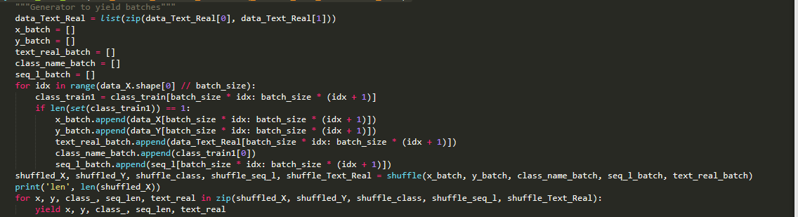

***def save_forecast_sample(prediction_labels, target_labels, texts_reals, dict_id2type, save_csv_path, classify_name, epoch):保存算法预测样例数据***

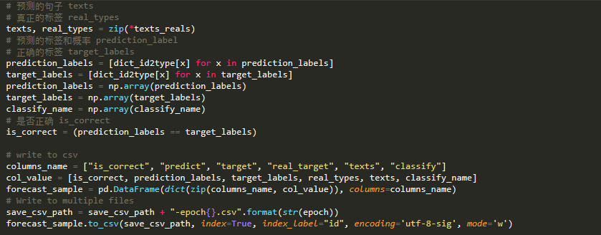

***def my_evaluation(predictions, targets, loss, dict_id2type):评估函数***

1. 计算accuracy

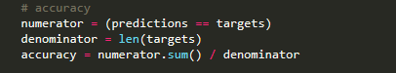

1. 按照分类计算precision

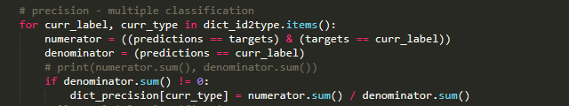

1. 按照分类计算recall

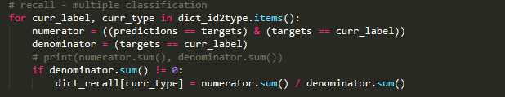

1. 求Averaging，（两种方式）

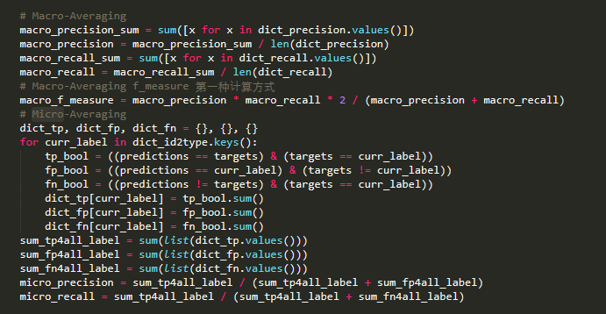

1. **models/utils/model_helper.py是数据加载文件相关函数说明**

***def make_train_feed_dict(model, batch, dropout_keep_prob=0.5):给算法模型传入数据***

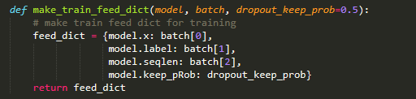

***def run_train_step(model, sess, batch, class_name, dropout_keep_prob):训练传入数据，对每个任务进行优化，返回步长、loss、accuracy***

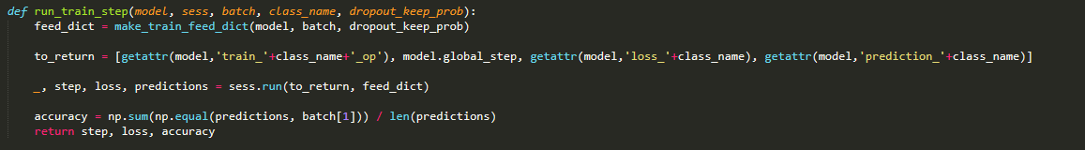

***def run_eval_step(model, sess, class_name, batch, dropout_keep_prob=1.0)验证传入数据，返回loss、预测结果***

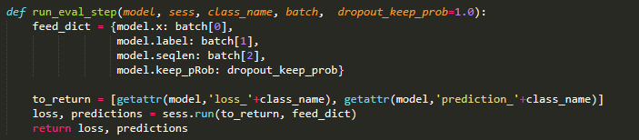

***def get_attn_weight(model, sess, batch, dropout_keep_prob): Attention权重***

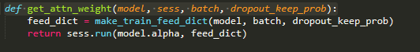

1. **models/predict.py预测文件相关函数说明**

***if __name__ == '__main__': 主函数***

功能如下：

1、通过路径加载config配置文件

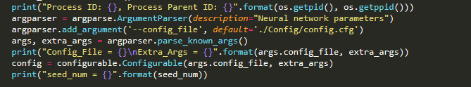

2、通过读取配置文件加载数据集（通过load_all_data函数）



3、对数据进行to_sequences处理（通过data_preprocessing_v2函数）



4、加载模型

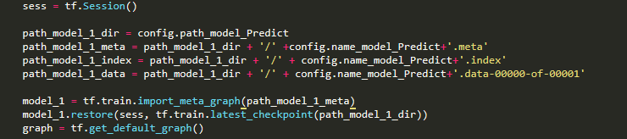

5、预测评估

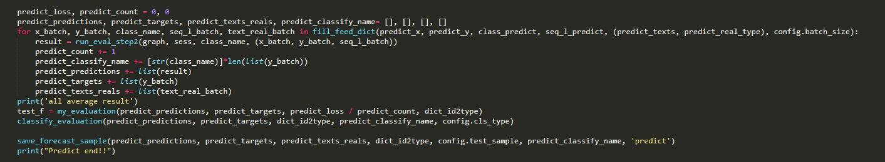

***def data_preprocessing_predict(config,train, max_len):预测数据处理***

***，加载Tokenizer做to_sequences，增加padding***

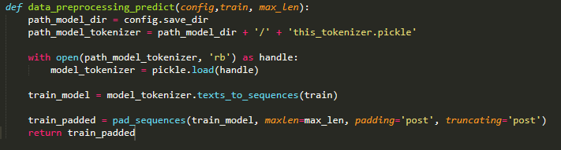

***def run_eval_step2(graph, sess, class_name, batch, dropout_keep_prob=1.0):对模型传入数据，获取预测结果。***

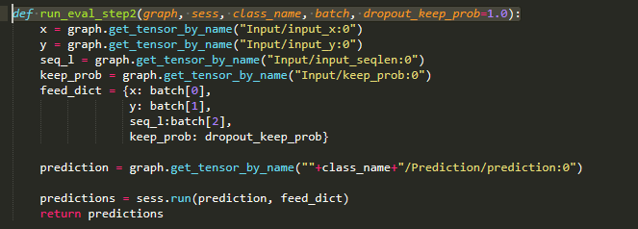

***def classify_evaluation(test_predictions, target, id2type, class_name, cls_type):按任务计算相关评估参数，调用my_evaluation函数***

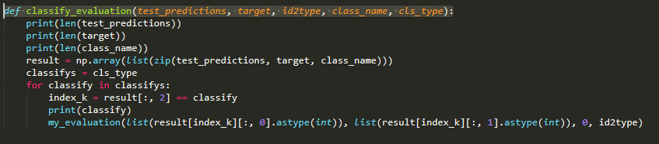

1. **ckpt2pb.py 转pb模型文件说明**
2. 加载ckpt模型，加载图

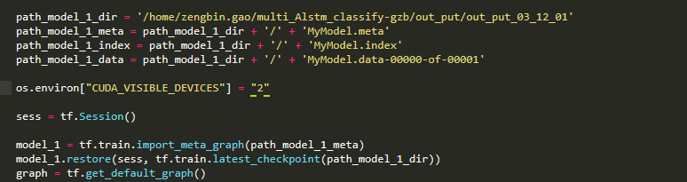

1. 设置pb模型保存路径



1. 获取模型的输入和输出（任务数量决定）

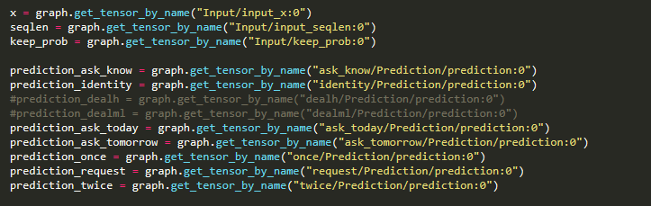

1. 编写pb模型的输入输出

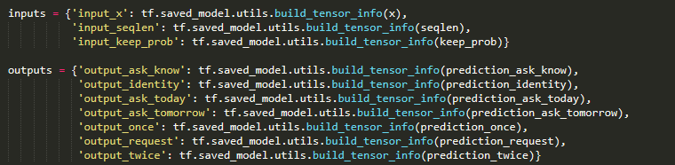

1. 保存pb模型

